Перспективное планирование
по духовно-эстетическому развитию дошкольников средствами патриотического воспитания

«ЭТО РУССКАЯ СТОРОНКА,
ЭТО РОДИНА МОЯ!»

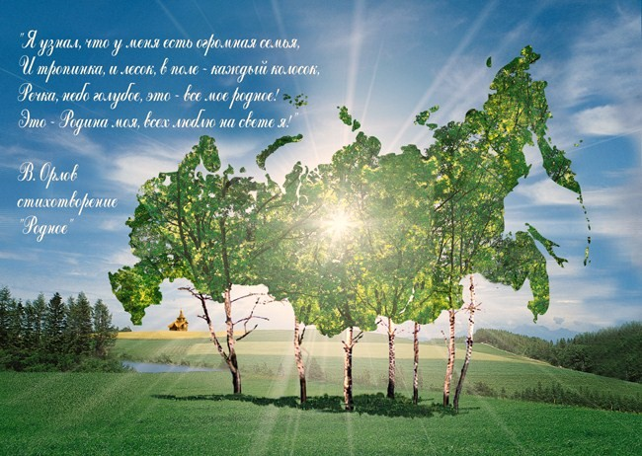

 | «Красота музыки имеет  своим источником красоту  окружающего мира. Пусть  ребенок чувствует красоту  и восторгается ею, пусть  в его сердце и в памяти на-  всегда сохранятся образы,  в которых воплощается Ро-  дина».  В.А.Сухомлинский
Идея:
- средствами музыки воздействовать на духовно-эстетическое воспитание детей;
- формировать нравственно-патриотические чувства каждого ребенка.
Цель:
-способствовать развитию гармоничной личности;
- формировать музыкально-эстетический вкус ребенка;
- воспитывать духовно-эстетическое отношение к окружающей действительности, искусству;
- закладывать у детей первоначальные знания о культуре, традициях, исторических событиях нашей страны.
Актуальность:
Проект дает широкие возможности в разностороннем воспитании детей: воспитывать любовь к Родине, родному краю, природе, людям,
проявлять интерес к историческому прошлому, героям нашей страны.
Любовь к Родине зарождается в детстве. Что не заложено в душу с детства, потом невосполнимо. Именно родная культура должна лежать в основе личности.

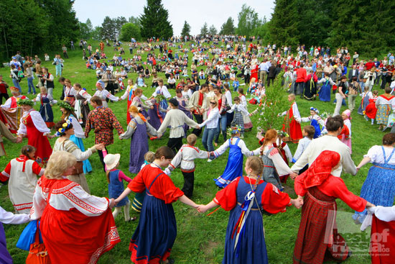
Задачи:

- воспитывать эмоциональный отклик на музыку различного содержания и характера, побуждая к сопереживанию радости и печали, осуждению зла на образцах произведений русских и современных композиторов;
- знакомить с государственными символами нашей страны и их значением;
- способствовать проявлению патриотических чувств, любви к Родине, родному краю, городу в котором живешь;
- воспитывать уважение к защитникам Родины посредством ознакомления детей с историческими событиями и героями нашей страны;
-воспитывать доброе, внимательное, уважительное отношение к старшим людям, чувство привязанности к членам своей семьи;
-средствами музыки развивать эстетическое восприятие окружающей действительности:

а) видеть красоту растительного и животного мира родного края, природных явлений;
б) прививать интерес и любовь к русскому фольклору и народному творчеству на примере работ народных умельцев;
- развивать творческое воображение, музыкально-двигательную импровизацию на примерах произведений фольклора, русских и современных композиторов;
- закладывать первоначальные основы православной культуры, знакомить с жизнью Иисуса Христа на земле, Девы Марии, житием Святых;

- ориентировать родителей на духовно-нравственное воспитание детей в условиях семьи через ознакомление с культурным и историческим наследием нашей страны, семейных традиций и жизни предков;

Прогноз:
- пробуждение у детей чувства любви к Родине, родному краю;
- воспитание чувства гордости за высокое звание гражданина России;
-узнавание символов нашей страны, умение правильно себя вести во время звучания гимна России;
- знание песен о защитниках, героях нашей Родины;
- проявление интереса к русскому фольклору: знание потешек, песен, хороводов, игр;
-проявление интереса к православным праздникам и истории их происхождения;
- желание слушать инструментальную и вокальную музыку, литературный текст которой посвящен поэтичным образам природы;
- формирование духовно-нравственных качеств ребенка.

Помещение (музыкальный зал)

- пианино, музыкальный центр, набор музыкальных дисков, аудиокассет,
детские музыкальные инструменты; ноутбук.
- подбор музыкального репертуара;
- сценарии досугов, бесед, развлечений, тематических занятий;
- наборы иллюстраций, картин русских художников, портреты русских
композиторов, образцы прикладного народного творчества;
- подготовленность музыкального руководителя (воспитателя).
Мероприятия (формы работы):
- проведение доминантных, тематических, комплексных занятий;
- включение отдельных видов муз. деятельности в режимные моменты;
- проведение праздников, досугов;
- православные беседы.

Методическое обеспечение:
- перспективно-тематический план;

Материально-технические условия:
- мини-музей «Дуняша»;
- картотека русского фольклора;
- уголок родного края в подготовительной группе: «Моя малая родина»; «Они защищали Родину»;
- информационно-познавательные презентации: «Покров Пресвятой Богородицы», «Рождество Христово», «Пасха Красная», «Все о космосе», «День народного единства»; «Наша Родина – Россия»

Информационно – содержательная база
- оформление информационных папок: «Наши композиторы», «Музыкальные инструменты», «Праздники на Руси»;
- организация праздников, досугов и развлечений: см. тематический план
- фотоальбом «Праздники в детском саду»

Формы подведения итогов: Открытые занятия для детей других групп и родителей в течение года, выступление на утренниках и развлечениях, на городских концертах.
Литература:
1. Г. П. Новикова «Эстетическое воспитание и развитие творческой активности детей старшего дошкольного возраста» М.: Аркти, 2002г
2. Л.В. Кокуева «Нравственно-патриотическое воспитание дошкольников на
культурных традициях своего народа» М.: Аркти, 2005г.
3. М.Ю. Зацепина, Т. В. Антонова «Народные праздники в детском саду» М.:
Мозаика-Синтез, 2005г.
4. Журнал «Музыкальный руководитель в детском саду»
5. М. М. Малахова «Рождественские праздники» В.: Учитель, 2005г.
6. Л.Г. Горькова, Л.А Обухова «Мир праздников для дошкольников» М.: 5 за
знания,2006г.
7. Л. Г. Арстанова «Разработки занятий, бесед, игр и развлечений на нравственные темы. «Учитель» 2009г.
8. М. А. Давыдова «Музыкальное воспитание в детском саду»Москва
«Вако» 2006г.
9. М. Ю. Картушина «Русские народные праздники» Москва «Сфера» 2007г.
10. Л.А. Овчаренко «Сценарии народных календарных праздников»

